Verzinste Anlagen - LÖSUNGEN
Aufgaben
- Dimi hat 2000 € bekommen und möchte das Geld nun für einige Jahre anlegen. Er wählt ein Angebot, bei dem er jährlich den Zinssatz von 1,25% ausbezahlt bekommt und in seine Spardose zuhause legt. Lege die abgebildete Tabelle an und befülle die Felder für die nächsten 10 Jahre.
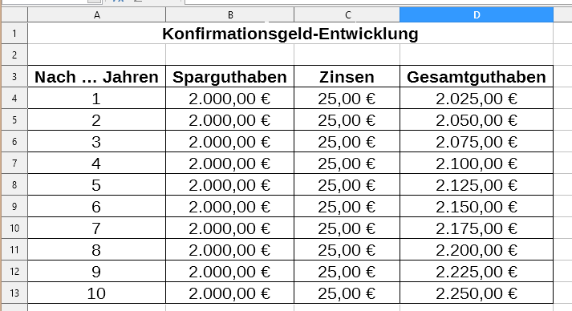

Zugehörige Lösungsdatei:
01c-Finanzrechnung-A1.ods

- Natalie hat ebenfalls 2000 € erhalten. Bei ihrer Anlage zu 1,25% wird der Zins jährlich dem Sparguthaben gutgeschrieben und dadurch in den folgenden Jahren mitverzinst.
a.) Lege eine Tabelle ähnlich zu Aufgabe 1 an, passe die Spalten der neuen Situation an.
b.) Natalie hat nach 10 Jahren trotz des gleichen Zinssatzes von 1,25% mehr Geld auf ihrem Sparbuch. Dies nennt man den Zinseszinseffekt. Gib diesen Unterschied im Gesamtguthaben nach 10 Jahren an. Bestimme mithilfe der Tabelle aus Aufgabe 1 auf zwei Dezimalen genau, wie hoch der Zins in Dimis Anlage sein müsste, um auf den gleichen Geldbetrag wie Natalie nach 10 Jahren zu kommen.
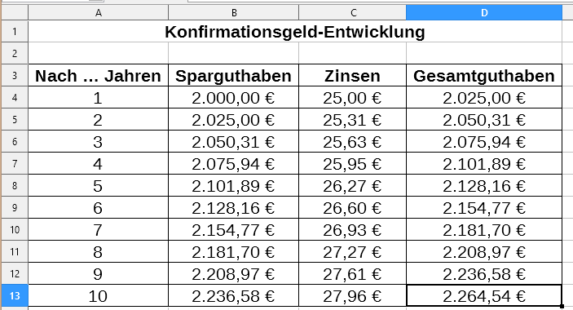
a.)
Zugehörige Lösungsdatei:
01c-Finanzrechnung-A2a.ods

b.) Der Unterschied beträgt 14,54 €.
Dimis Zins müsste ca. 1,32% betragen (dann käme er auf 2 264 €).

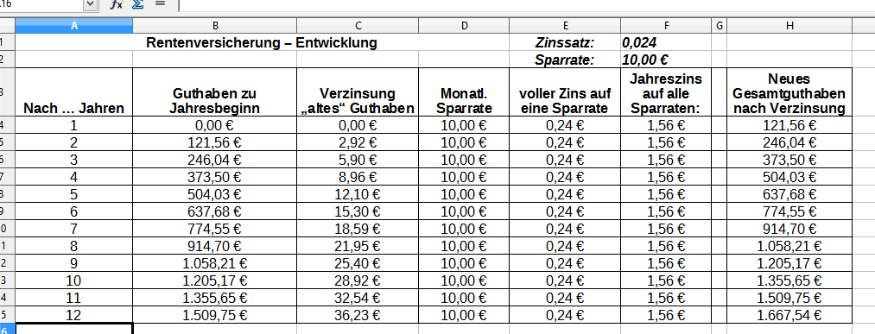
- Aylin beginnt im Januar damit, am ersten Tag eines jeden Monats 10 € „auf die Seite zu legen“, um sich in einigen Jahren vielleicht etwas Schönes leisten zu können. Sie nimmt dafür ein lukratives Angebot einer Rentenversicherung an, die ihr über 12 Jahre einen Zins von 2,4% anbietet (ohne weitere Kosten). Der Zins wird am Ende eines jeden Jahres dem Guthaben gutgeschrieben. Den vollen Zins von 2,4% erhält sie natürlich nur jeweils auf das zu Beginn des aktuellen Jahres bereits vorhandene Guthaben und die 10 Euro, die am jeweiligen ersten Januar einbezahlt wurden. Die anderen elf 10-€-Raten des aktuellen Jahres werden nur anteilig verzinst. So erhält beispielsweise die Rate vom 1. August, die in diesem Jahr noch 5 Monate angelegt war, 5/12 des Zinses. Lege eine Tabelle an, mit deren Hilfe man alle wichtigen Angaben über die zwölf Jahre im Blick hat.

Zugehörige Lösungsdatei:
01c-Finanzrechnung-A3.ods

Wie hoch ist Aylins Guthaben nach 12 Jahren?
1667,54 €

Wie viel davon sind Zinsen und wie viel hat sie selbst einbezahlt?
Selbst einbezahlt: → 227,54 € sind Zinsen

*Wie verändert sich dies, wenn der Zinssatz doppelt so hoch wäre?
1937,18 € Guthaben nach 12 Jahren, weiterhin 1440 € einbezahlt, also 498,72 € Zinsen (das ist aufgrund des Zinseszinseffektes deutlich mehr als doppelt so viel).

*Wie groß ist die Veränderung, wenn sie bei gleichem Zinssatz doppelt so lange sparen würde?
Nach 24 Jahren wäre das Gesamtguthaben auf 3884,08 € angewachsen, davon 2880 € selbst angespart, also 1004,08 € Zinsen.

*Denke dir weitere Fragestellungen dazu aus und löse sie.
Individuelle Lösungen
Effektiver Jahreszins - LÖSUNGEN
Aufgaben:
- Die Angebote von Banken sind oft sehr variantenreich dargestellt. Bestimme mithilfe einer Tabellenkalkulationssoftware den effektiven Jahreszins und das Gesamtguthaben der folgenden vier Angebote bei Anlage von einmalig 3000 € nach 5 Jahren:
  - Es werden jährlich 2,4 % Zins ausbezahlt. Dieser verbleibt separat ohne Weiterverzinsung.
  - Es werden jährlich 2,4 % Zins gutgeschrieben und weiterverzinst.
  - Es werden monatlich 0,2 % Zins gutgeschrieben und weiterverzinst.
  - Man erhält jährlich die folgenden Zinsen mit Zinseszins:
Nach den ersten beiden Jahren jeweils 0,6 %, nach dem dritten und vierten Jahr jeweils 1,2 % und nach dem fünften Jahr 7 %.

zu a) Effektiver Jahreszins bei ca. 2,293 %
zu b) Anlage entspricht der Definition des effektiven Jahreszins, also 2,4 %
zu c) Effektiver Jahreszins bei ca. 2,427 %
zu d) Effektiver Jahreszins bei ca. 1,889 %
Datei zur Lösung: 01c-EffektiverJahreszins-A1.ods

- Für den Kauf einer Eigentumswohnung soll ein Darlehen über 300 000 € aufgenommen. Die Verträge laufen so lange, bis das Darlehen mit Zinsen vollständig zurückbezahlt wurde. Bestimme die Laufzeit und den tatsächlich an die Bank zurückbezahlten Gesamtbetrag.
Datei zur Lösung: 01c-EffektiverJahreszins-A2.ods
  - Das Darlehen hat einen effektiven Jahreszins von 3%. Der Kunde bezahlt sofort ab dem ersten Jahr zu Beginn eines jeden Jahres 18 000 € an die Bank zurück.
Zu Beginn des 23. Jahres müssen noch die „letzten“ 8679,12 € abbezahlt werden. Somit wurden insgesamtan die Bank bezahlt.

  - Das Darlehen wird nun monatlich mit 0,25% verzinst (also 1/12 der 3% bei a) ) und ebenso bezahlt der Kunde ab dem ersten Monat 1500 € (1/12 von a.)) monatlich zurück.
Zu Beginn des 277. Monats müssen noch die restlichen 912,13 € abbezahlt werden. Es wurden somit insgesamtan die Bank bezahlt. Das sind rund 10 000 € mehr als in a), die daher kommen, dass in a) die vollen 18 000 € zu Beginn des Jahres bezahlt werden und somit dieser Betrag nicht weiterverzinst wird. In b) werden sie dagegen erst im Laufe eines Jahres zurückbezahlt, wodurch sich die Zinseszinsen über die Monate hinweg auswirken.

  - *Um zu überlegen, welche Darlehenshöhe man sich leisten kann, sollte man immer mit einer Rückzahlrate rechnen, die man auch dann noch halten kann, wenn unerwartete Ausgaben nötig sind (z.B. Handy geht kaputt → Neues wird benötigt). Wenn man dann am Ende eines Jahres noch „Geld übrig“ hat, so würde man dies eventuell gerne zusätzlich zu den „normalen“ Raten gerne der Bank zurückbezahlen. Solche sogenannten Sondertilgungen sind nicht automatisch erlaubt. Man sollte vor Abschluss des Darlehens prüfen, ob sie vertraglich zugesichert werden.
Das Darlehen wird nun wie in b.) gestaltet. Zu Beginn eines jeden zweiten Jahres wird zusätzlich eine Sondertilgung in Höhe von 6000 € zurückbezahlt. Betrachte den Effekt der Sondertilgungen auf Laufzeit und Gesamtbetrag der Rückzahlung.
Die Laufzeit reduziert sich auf 227 Monate.
Es wurden an die Bank gezahlt (und somit am Wenigsten → die Sondertilgungen wirken sich also sehr positiv aus).

Die Verbindung der Zellen A1 bis A4 wird erreicht, indem man die vier Zellen markiert und in der Auswahl, die sich durch Rechtsklick öffnet, „Zellen verbinden“ wählt. In der gleichen Auswahl findet man „Zellen formatieren“. Hier kann man die Kategorie „Währung“ für Zahlen einstellen, wodurch das €-Zeichen automatisch an Zahlen angefügt wird.
Er erhält also im Prinzip „nur“ 282 000 € ausbezahlt.

